Obsługa klientów 04.05.2020

- Temat: Kompozycja wystawy

Na podstawie podręcznika i poniższego tekstu sporządź notatkę.

Kompozycja artykułów w oknie wystawowym nie może być przypadkowa. Należy ją
wykonywać świadomie według konkretnego, przemyślanego projektu.
Przedmioty rozrzucone przypadkowo (np. rozsypane) tworzą wrażenie chaosu i bezładu.
Ład, a więc szukanie wzajemnych związków między poszczególnymi towarami lub
grupami towarów, jest podstawową cechą przemyśla, tej kompozycji. Każdy układ
kompozycyjny jest inny — liczba ich jest nieograniczona. W związku z tym nie można
podać konkretnych wzorów na dobrą kompozycję. Jakość układu zależna jest przede
wszystkim od umiejętności dekoratora.
Aby dojść do wprawy i wyrobić w sobie poczucie harmonii i ładu, musimy poznać ogólne
zasady kompozycji przestrzennej i wykonać wiele ćwiczeń z tego zakresu.
Słowo: komponować pochodzi od łacińskiego wyrazu componere, co oznacza łączyć w całość, tworzyć dzieło sztuki. Jeden element oderwany nie stanowi jeszcze kompozycji, jeden element natomiast na ograniczonej płaszczyźnie lub dwa znajdujące się w bliskiej
odległości mogą już ją tworzyć. Jeżeli kompozycja wykonana jest w myśl zasad ładu i
harmonii, oceniamy ją jako pozytywną, w razie gdy brak jej natomiast tych cech,
możemy powiedzieć, że układ jest źle skomponowany.

Szeregowanie
Najprostszym układem kompozycyjnym jest szeregowanie, tzn. układanie przedmiotów
jeden za drugim, jeden obok drugiego lub jeden na drugim.
Głównie stosuje się szeregowanie w głąb, wszerz ,wzwyż oraz skośne.
Przedmioty mogą idealnie przylegać do siebie bokami lub też być przesunięte, tworząc: schodki. Jeżeli szereg zostanie w kilku miejscach przerwany, a odstępy między przerwami będą jednakowe, powstanie układ rytmiczny. Rozróżniamy: rytm pojedynczy, podwójny, potrójny, złożony itp. Przy kompozycjach rytmicznych najlepiej jest operować nieparzystą liczbą elementów lub grup (trzy, pięć, siedem). Układ nieparzysty podkreśla środek i stanowi bardziej „zamkniętą” (skończoną) całość. Zarówno szeregowanie, jak i układy rytmiczne występują najczęściej nie pojedynczo, lecz w większych grupach. Powstaje więc problem, jak je względem siebie zharmonizować. Możliwości w tym zakresie jest
niesłychanie dużo, ale w dekoracji używa się głównie kierunków poziomych
równoległych do widza, prostopadłych do widza kierunków pionowych, budujących
dekorację wzwyż, oraz kierunków skośnych, przeważnie po przekątnej wystawy.

Układy geometryczne
Zamiast linii lub obok nich stosujemy układy z figur (brył) geometrycznych, takich jak:
koło, kwadrat, trójkąt, romb, stożek, sześcian, graniastosłup.
Istnieją jeszcze tzw. układy swobodne fantazyjne.
Różnorodność ich jest olbrzymia i nieograniczona. Należy pamiętać, że wszystkie te systemy i układy można wzajemnie łączyć.

Symetria
Jeżeli połowa kompozycji ma swoje lustrzane odbicie, tzn. jest taka sama po drugiej
stronie, układ taki nazywamy symetrycznym. Najprostszym przykładem na uzyskanie
symetrycznej plamy może być doświadczenie z kartką papieru i kroplą farby lub
atramentu. W miejscu, w którym umieściliśmy kroplę, zaginamy kartkę i składamy. Po
rozłożeniu kartki uzyskamy plamę, która ułożyła się symetrycznie po obu stronach
zagięcia tzw. osi symetrii.
Oprócz kompozycji idealnie symetrycznej możemy stosować układy symetryczne z
pewnymi odchyleniami. Na przykład na podestach ustawionych symetrycznie można
ułożyć towary różniące się kształtem i barwą.
Symetria może być stosowana w odniesieniu do części wystawy, np. jednej grupy
towarów, lub do całej dekoracji wystawy, tzn. do wszystkich grup towarów. Układ
symetryczny. jest łatwiejszy do zaprojektowania, chociaż mniej efektowny od układu
asymetrycznego

Asymetria
Wykonanie kompozycji asymetrycznej jest znacznie trudniejsze niż symetrycznej.
Kompozycja symetryczna jest układem bardziej spokojnym i statycznym w
przeciwieństwie do asymetrycznej, mającej charakter dynamiczny. Z układem
asymetrycznym wiąże się ściśle pojęcie tzw. równowagi układu. Dobra wystawa musi
być w „równowadze”‚, albo, inaczej mówiąc, musi być „wyważona”. Przechodzień nie może odnosić wrażenia, że wystawa w jednym miejscu ugina się pod towarem, a w
innym brak jest towaru.

Przy dekoracji wystaw i wnętrz będziemy mieli do czynienia z towarami, które jak wiemy
mają swój indywidualny kształt, barwę i fakturę. Musimy pamiętać, dynamizm że
wszystkie te elementy biorą żywy udział w kompozycji. Pominięcie któregoś z nich może
wpłynąć ujemnie na jakość dekoracji i stworzyć wrażenie braku równowagi w układzie.
- Temat: Kompozycja wystawy – ćwiczenia
W ramach ćwiczeń narysuj w zeszycie przykłady różnych układów kompozycyjnych.
Na przykład:
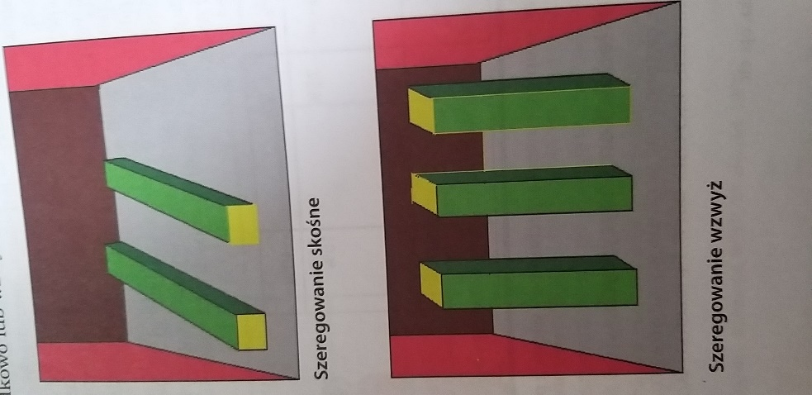

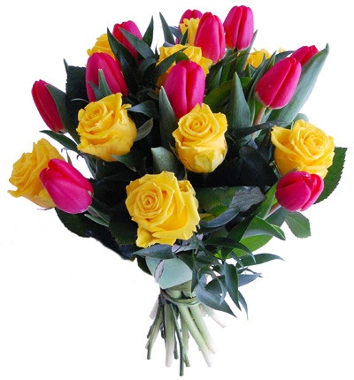
Pozdrawiam Was gorąco

